Cooler FAN AeroCool Lightning 12cm BL LED EN51394

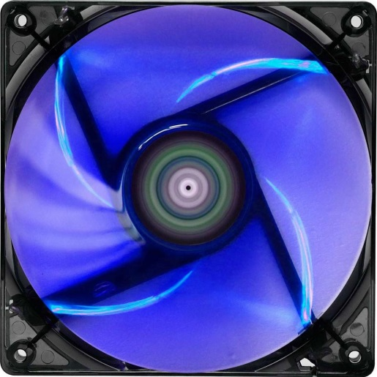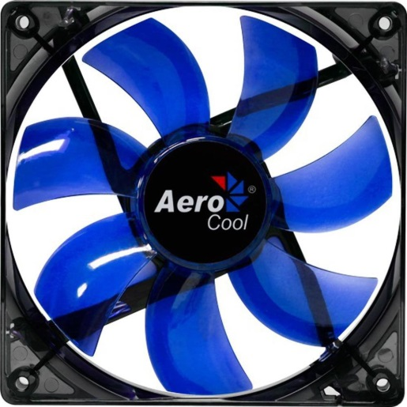

R$ 26,94

ESPECIFICAÇÕES TÉCNICAS

Características:  
- Marca: AeroCool  
- Modelo: EN51394    
   
Especificações:  
- Tamanho: 120 x 120 x 25 mm (LxAxP)  
- Nível de ruído: 22,5 dB (A)  
- Velocidade: 1.200 rpm  
- Fluxo de Ar: 41.4 CFM  
- Fonte de alimentação: 12 V   
- StartUp Alimentação: 6 V  
- Consumo de energia: 0,25 A / W 3  
- Pressão: 1,32 milímetros-H2O  
- Conector: 3 pinos (adaptador incluído 3-Pin / 4-Pin Molex)  
- MTBF: 20.000 h

<https://www.kabum.com.br/produto/65076/cooler-fan-aerocool-lightning-12cm-bl-led-en51394>

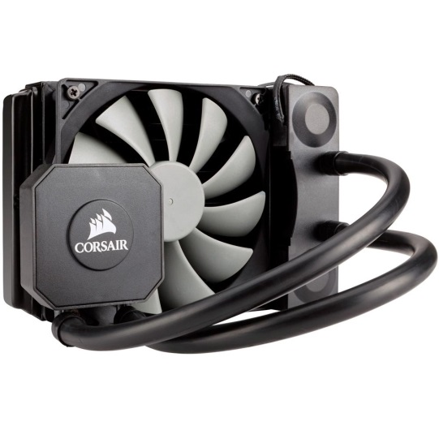WaterCooler Corsair Hydro Series High Performance H45 CW-9060028-WW

R$ 265,76

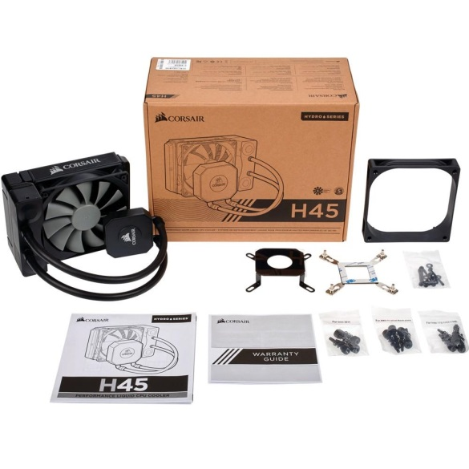ESPECIFICAÇÕES TÉCNICAS

Características:

- Marca: Corsair Gaming

- Modelo: CW-9060028-WW

Especificações:

- Diâmetro: 120 mm

- Dimensões do radiador: 168,5 x 120 x 71 mm

- Dimensões do ventilador: 120 x 120 x 25 mm

- Bomba Dimensões: 64,5 x 64,5 x 23,5 mm

- A velocidade do ventilador: 2300 rpm +/- 10%

- Fluxo de ar: 94 CFM

- Pressão: 3,65 mmH2O

- Nível de ruído: 31 dB (A)

Compatibilidade:

Intel:

- Intel 115x, Intel 2011/2066

AMD:

- AMD AM3 / AM2, AMD AM4

Informações Adicionais:

- O Hydro Cooler Corsair H45 faz seu PC funcionar com melhor temperatura e mais silencioso.

- Os componentes do Cooler e sua tubulação flexível faz com que o Corsair H45 se torne facil de instalar mesmo se você estiver com pouco espaço no gabinete.

- Ele permite refrigeração eficiente, mesmo nos gabinetes mais compactos.

<https://www.kabum.com.br/produto/78570/watercooler-corsair-hydro-series-high-performance-h45-cw-9060028-ww>

# Cooler Fan 120mm Corsair Af120 Co-9050015-pled Led Roxo Quiet

# E:\aulas\Gestão\site de equipamentos eletronicos\processadores\Fontes de Nots e Nets\Placas mae\Cuulers\Corsair.jpg

# R$ 74,00

**COOLER FAN 120MM CORSAIR AF120 CO-9050015-PLED LED ROXO QUIET EDITION NOVO**

As corsair air series led são ventoinhas de alto fluxo de ar, que combinam eficiência, baixo ruído, alto fluxo de ar e iluminação led.

Especificações tecnicas

Características:

- marca: corsair

- modelo: co-9050015-pled

Especificações:

- tamanho: 120mm

- tipo de mancal: sleeve

- velocidade: 1500 rpm

- fluxo de ar: 52.19 cfm

- nível de ruído: 25,2 dba

- cor: preto com ventoinha transparente

- led: roxo

Informações adicionais:

- as ventoinhas air series af têm um melhor desempenho em espaços ilimitados, com pelo menos três centímetros de folga, e são ideais para montagem na parte traseira ou na parte superior.

- como exaustores para a motherboard e cpu do seu computador, placas gráficas e outros componentes que precisem de ser refrigerados no interior da sua caixa.

- as ventoinhas air series af são projetadas para superar as ventoinhas padrão lhe garantindo mais qualidade e tecnologia de refrigeração.

- as lâminas têm um molde personalizado para melhor fluxo de ar, e são ultra-finas com menos ruído e turbulência.

- o sistema de rolamento produz baixa vibração e produz um funcionamento silencioso.

<https://www.submarino.com.br/produto/420258930/cooler-fan-120mm-corsair-af120-co-9050015-pled-led-roxo-quiet-edition-novo?pfm_carac=cooler%20fan%20corsair&pfm_index=5&pfm_page=search&pfm_pos=grid&pfm_type=search_page%20>

Cooler para Processador DeepCool Intel/AMD GAMMAXX 400 Silente 120mm PWM Fan With Blue Led Light - DP-MCH4-GMX400

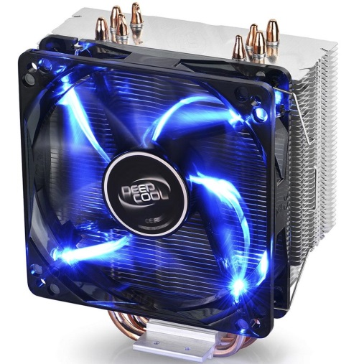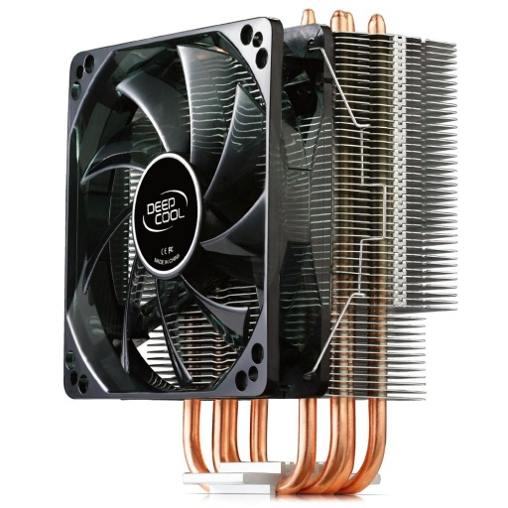

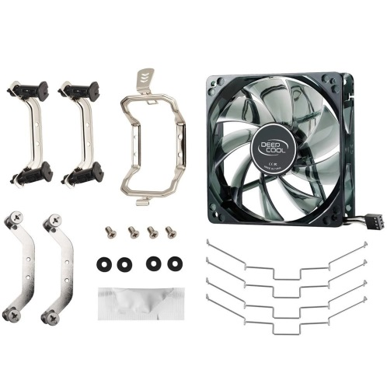

R$ 118,71

ESPECIFICAÇÕES TÉCNICAS

Características:

- Marca: Deepcool

- Modelo: GAMMAXX 400

Especificações:

- Tamanho da FAN: 120x120x25mm

- Tipo de rolamento: Hidro Bearing

- Corrente Nominal: 0,25 ± 10% A (MAX)

- Power Input: 3.0W

- Rotação da FAN: 900 ± 150 ~ 1500 ± 10% RPM

- Max. Fluxo de ar: 74.34CFM

- Ruído: 17,8 ~ 30dB (A)

- Dimensão Total: 154.5 x 135.0 x 144.5 mm

Tensões:

- Nominal: 12VDC

- Operacional: 10,8 ~ 13.2VDC

- Inicial: 7VDC

Intel Socket 130W:

- LGA2011-v3 / LGA2011 / LGA1366 / LGA1156 / LGA1155 / LGA1150 / LGA1151 / LGA775

- High End desktop i7

- Core i7 Extreme / i7 / i5 / i3

- Core 2 Extreme / Quad / Duo

- Pentium / Pentium G

- Celeron / Celeron G

AMD Socket 125W:

- FM2 + / FM2 / FM1 / AM3 + / AM3 / AM2 + / AM2

- APU A10 / A8 / A6 / A4

- FX 8/6/4-core

- Phenom II X6 / X4 / X3 / X2

- Phenom X4 / X3 / X2

- Athlon II X4 / X3 / X2

- Athlon X4 / X2

- Athlon

- Sempron

- Business Class

<https://www.kabum.com.br/produto/73759/cooler-para-processador-deepcool-intel-amd-gammaxx-400-silente-120mm-pwm-fan-with-blue-led-light-dp-mch4-gmx400>

Water Cooler Deepcool Maelstrom 120t Led Vermelho

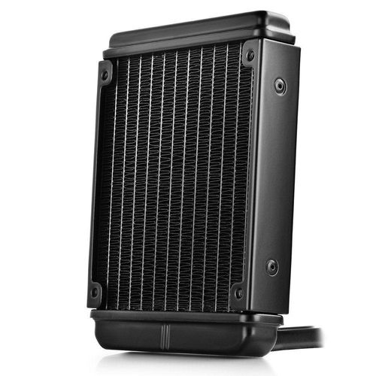

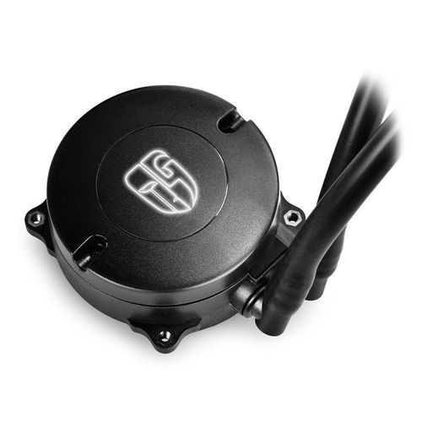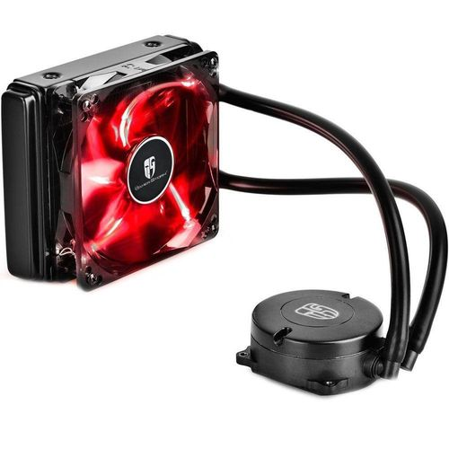

**R$ 215,50**

## informações do produto

WaterCooler DeepCool Maelstrom 120T Led Vermelho

Características:

- Marca: Deepcool  
- Modelo: Maelstrom 120T  
Especificações:  
- Dimensão Fan: 120 X 120 X 25mm (1pcs) + Pwm + Led azul- Pressão Fan Air: 3.08mmH2O (Max)- Conector do ventilador: 4Pin - Sistema principal Dimensões: 70 X 85.6 X 31.5mm - Conector da bomba: 3Pin - Velocidade do ventilador: 600 ± 10% ± 150-1800 Rpm - Expectativa de Vida do fan: 30000 horas - tensão fan: 12VDC - Radiador Dimensões: 154 X 120 X 22mm - Fan Air Flow: 83.64CFM (Max) - Ventilador Nível de ruído: 17,8 ~ 34.1dB (A) - Fan Classificado atual: 0,27 ± 10% A (Max) - Radiador de materiais: Alumínio - Bomba Tensão: 12VDC - Tipo de rolamento do fan: A Hydro Bearing - Consumo de energia fan: 3.24W - Expectativa de vida da bomba: 120000 horas

Intel Socket 150W  
- LGA2011-V3 / LGA2011 / LGA1366 / LGA1156 / LGA1155 / LGA1151 / LGA1150 - High End área de trabalho i7  
- Core i7 Extreme / i7 / i5 / i3  
- Pentium G - Celeron G

Amd Socket 140W  
- FM2 + / FM2 / FM1 / AM3 + / AM3 / AM2 + / AM2 - Apu A10 / A8 / A6 / A4 - Fx 06/08 / 4-core  
- Phenom Ii X6 / X4 / X3 / X2 - Phenom X4 / X3 / X2  
- Athlon Ii X4 / X3 / X2 - Athlon X4 / X2 - Athlon  
- Sempron - Business Class

<https://www.americanas.com.br/produto/43090995/water-cooler-deepcool-maelstrom-120t-led-vermelho?pfm_carac=cooler%20deepcool&pfm_index=1&pfm_page=search&pfm_pos=grid&pfm_type=search_page%20#info-section>